Муниципальное бюджетное дошкольное образовательное учреждение г. Новороссийск Детский сад № 16
«Солнышко»

Познавательно - творческий проект

на тему:

«День Защитника Отечества»

(старшая группа)

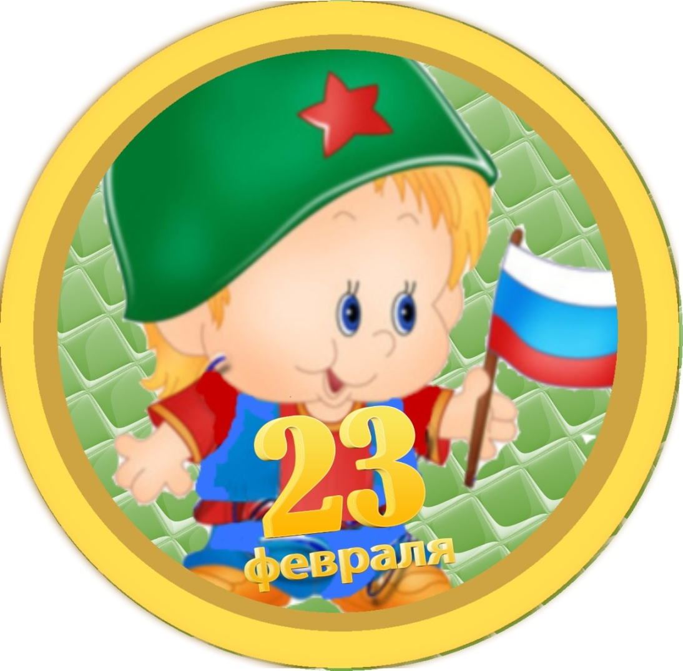

Подготовила: воспитатель

Чебанок О.В

Февраль 2022 г.

Познавательно - творческий проект в старшей группе

«День Защитника Отечества»
Тип проекта: познавательно – творческий
Сроки реализации: краткосрочный, 1 недели, (14.02.2022-18.02.2022г.).
Участники проекта: дети 5 -6 лет, воспитатель, родители.
Актуальность проекта:
В последнее время наше общество стало терять традиционное российское патриотическое сознание. В связи с этим необходимо решение проблем воспитания патриотизма в работе с детьми старшего дошкольного возраста. Так сложилось, что любовь к Родине, патриотизм во все времена в Российском государстве были чертой национального характера. Не менее важным условием нравственно - патриотического воспитания детей является взаимосвязь с родителями.
Взаимодействие с родителями способствует бережному отношению к традициям, сохранению семейных связей. В настоящее время вопросы воспитания патриотизма, гражданственности не считаются важными, особенно в молодых семьях и, зачастую, не вызывают никакого интереса.
Проблема: недостаточный уровень знаний о Российской армии; отсутствие желания в будущем стать защитником отечества.
Цель проекта: формировать патриотические чувства у детей, приобщать родителей к участию в жизни детского сада, расширять знания об армии.
Задачи проекта: продолжать воспитывать у детей патриотические чувства к Родине, гордость за нашу историю, расширить знания детей о Российской армии, уточнять представления детей о родах войск, развивать и обогащать речь детей, привлечь родителей к патриотическому воспитанию детей в семье.
Предполагаемые результаты:
1. Расширится кругозор детей о Российской армии, о родах войск.
2. Дети смогут использовать полученные знания.
3. Расширятся знания детей об армии.
4. Пополнится словарный запас.
5. Сформируется активность и заинтересованность в образовательном процессе детей и родителей.
6. Появится стремление детей отражать свои знания, впечатления, мысли и чувства в играх, в исполнении песен, в чтении стихов.
7. Возрастет стремление у детей к совершенствованию физических качеств, к укреплению здоровья.
Этапы работы над проектом:
1 этап. Подготовительный.
Методическая работа:
Разработка проекта.
Донесение до участников проекта важность данной проблемы.
Подбор методической, научно – популярной и художественной литературы, иллюстрационного материала по данной теме.
Подбор детской художественной литературы.
Подбор настольно - печатных и дидактических игр, наглядного материала, игрушек, атрибутов для игры, раскрасок на тему «Военная техника» и «Морской флот», подбор аудиозаписей.
Обдумывание творческих зданий для детей и родителей.
2 этап. Основной.
Социально-коммуникативное развитие.
Сюжетно-ролевые игры: «Пограничники», «На военном корабле», «Лётчики», «Солдаты на ученьях».
Игра – ситуация: «Армейский порядок».
Строительная игра «Военный корабль».
Дидактические игры: «Каким видом транспорта защищают наши границы», «Составь карту», «Военные профессии», «Назови войско по описанию», «Отгадай военную профессию», «Летает, плавает, шагает».

Речевое развитие.
Познавательное развитие.
Беседы о различных видах войск, о труде военнослужащих.
Беседа о празднике «День защитника Отечества», когда и как он появился; «Представители военных профессий», «Есть такая профессия - Родину защищать» (приложение№1).
Чтение стихотворений: И. Грошева «23 февраля», Е. Благинина «Спасибо доблестным солдатам», «Шинель».
Заучивание стихотворений: Л. Некрасова «Наша армия родная», С. Маршак «Пограничники», Агаджанова «День защитника Отечества», О. Высотская «Слава армии Российской».
Чтение рассказов: Л. Кассиля «Твои защитники», Ю. Ильинского «На земле, в небесах и на море», В. Тюрина «Ездим, плаваем, летаем», А. Митяева «Почему армия родная», И. Гурина «Военный праздник», «23 февраля».
Чтение отрывков из былин о богатырях.
Поговорки, пословицы, загадки на тему «23 февраля».
Рассматривание и беседа по картине В. М. Васнецова «Богатыри».
Рассматривание: репродукций, картин, иллюстраций, фотографий, альбомов на военную тематику.
Разучивание песен.
Пальчиковая гимнастика: «Наша армия», «Солдаты», «Бойцы- молодцы».
Речевая подвижная игра: «Стойкий солдатик», «Как солдаты на параде».

Художественно-эстетическое развитие.
Рисование на тему «Солдат на посту».
Рисование на тему «Пограничник с собакой».
Аппликация «Пароход».
Лепка на тему «Танк».
Конструирование из бумаги «Кораблик для папы».
Физическое развитие.
Подвижные игры: «Пройди полосу препятствий», «Моряки», «Танки», «Самолёты», «Тоннель», «Сапёр», «Снайпер».
Физкультминутки: «Слава Армии родной», «Пограничник на границе», «Тренировка для солдата», «Самолёты».
- Работа с родителями:
Оформление стендовой информации, поздравление с праздником.
Консультация для родителей: «Быть отцом – это почётно», «Роль отца в воспитании ребёнка дошкольного возраста».
3 этап. Заключительный.
Изготовление подарков для пап к празднику «23 февраля – День защитника Отечества».
Результаты реализации проекта:
Дети в конце проекта стали чаще использовать для игр военную тематику, уважительно отзывались о защитниках отечества, с гордостью делились знаниями со сверстниками и воспитателем, которые они получили от родителей о службе в армии. С большим интересом стали играть в настольно – печатные и дидактические игры. Повысился уровень познавательных и творческих навыков, коммуникативных способностей. Родители стали активными и заинтересованными участниками образовательного процесса, повысилась заинтересованность родителей в формировании чувства патриотизма у своих детей.
Список литературы:
1. Дыбина О. В. Ознакомление с предметным и социальным окружением. Старшая группа. – М. : Мозаика – Синтез, 2017.- 80с.
2. Комарова Т. С. Изобразительной деятельность в детском саду. Старшая группа. - М. : Мозаика-Синтез, 2016.-128с.: цв. вкл.
3. Лыкова И. А. Изобразительная деятельность в детском саду: планирование, конспекты занятий, методические рекомендации. Старшая группа. – М. : «Карапуз – Дидактика», 2016. – 208с., переиздание.
4. Скоролупова О. А. Тематическое планирование образовательного процесса в ДОО. Технология внедрения ФГОС дошкольного образования. Старший дошкольный возраст. Учебно – методическое пособие для педагогов ДОО. Часть 1 - М. : Издательство, 2015.

ПРИЛОЖЕНИЕ№1
Беседа на тему: День защитника Отечества
Цель:
Познакомить детей с историей и традициями праздника 23 февраля - День Защитника Отечества.
Задачи:
1.Воспитывать чувство гордости за свою армию и вызвать желание быть похожими на сильных, смелых российских солдат.
2. Воспитывать гордость за свою страну.
3. Воспитывать уважение к воинам, защищавшим нашу Родину.
4. Донести до каждого ребёнка, что он является гражданином РФ, и в будущем его почётная
обязанность защищать Родину, охранять её спокойствие
5. Закрепить знания детей об армии, о родах войск;
6. Познакомить детей с особенностями службы моряков, лётчиков, танкистов, пограничников и рассказать им о том, какими качествами должен обладать солдат – защитник Отечества.
Актуальность темы.
Тема «Защитники Отечества» особенно актуальна в наше время, когда дети черпают не всегда положительную информацию из телевизионных передач. Издавна славится наша страна своими защитниками, которые охраняли и оберегали нашу Родину. Знакомя воспитанников с историей праздника День Защитников Отечества, мы зарождаем в них чувства гордости и любви.

Предполагаемый результат:
Воспитание патриотических чувств.
План беседы:
- Организационный момент.
Педагог читает стихотворение Самуила Маршака
Дуют ветры в феврале,
Воют в трубах звонко,
И несется по земле
Белая поземка.
Поднимаясь, мчатся вдаль
Самолетов звенья.
Это празднует февраль
Армии рожденье.
Отгадайте загадку:
Он готов в огонь и бой,
Защищая нас с тобой.
Он в дозор идёт и в град,
Не покинет пост… (солдат)
Педагог: Что означает слово »Отечество»?
Педагог: Отечество – это земля отцов. А каждый отец передает свои знания и опыт своим детям, встает на защиту Родины, когда ей угрожает враг, приходит время – сыновья приходят им на смену. Так и вы, когда подрастете, станете защитниками Родины. А что нам для этого требуется?
Ответы детей: быть здоровыми, сильными, умелыми, любить свою Родину.
Педагог: А какие слова можно подобрать к слову «Отечество»?
Ответы детей: отчизна, Родина, наша малая Родина, земля – Матушка.
Педагог: а каких героев Отечества вы знаете?
Ответы детей: Михаил Кутузов, Александр Суворов, Иван Сусанин ( он спас будущего царя Михаила Романова), былинный герой Илья Муромец.

2. Введение в тему.
Педагог: Ребята, приближается праздник «День защитников Отечества». Кто знает, кто такие защитники Отечества?
Мы с вами живем в стране, которая называется Россия. Россия - это наше Отечество. В нашей стране есть армия, как и в других странах. В армии служат солдаты, моряки, летчики, пограничники. Их называют защитниками Отечества. Скоро наступит праздник нашей армии – День защитника Отечества. Он отмечается 23 февраля.
В нашей стране, пожалуй, всем известно, что 23 февраля – это День Защитника Отечества, который празднуется в России очень давно. Многие из нас отлично знают, что дарить на 23 февраля, но мало кто знает, откуда произошёл праздник и какую историю под собой имеет... Долгое время он именовался «День Советской Армии и Военно-Морского флота» в честь Красной армии, которая одержала победу над фашистами под Нарвой и Псковом. Эти события происходили 23 февраля 1918 года.
В армии есть различные рода войск — такая армия сильная: она может защитить свою страну и на море, и на суше, и в воздухе.
Знакомство с родами войск.
Итак, первый род войск, с которым мы сегодня познакомимся, это:
Погранвойска. (Пограничники).
- Кто из вас знает, кто такие пограничники?
Пограничники – это солдаты, которые охраняют границу. Они первыми встречают вражеские войска, когда переходят границу. Пограничники, как и все военные, являются защитниками нашего Отечества. В пограничном отряде есть проводник с собакой. Собака помогает пограничникам, идёт по следу.
Военно – воздушные войска.
-Кто из вас знает, кто такой десант?
Военно – воздушные силы готовы защищать в случае необходимости наше Отечество с воздуха. Лётчики – члены экипажа самолёта или вертолёта – должны не бояться высоты и уметь в критической ситуации брать ответственность на себя.
Военно – морской флот. Морские просторы нашей Родины защищают военные корабли. Там служат моряки, среди них есть и капитаны. Это командиры корабля, они в ответе за весь корабль. Большие надводные корабли оснащены пушками, зенитками, ракетами, бомбами. Они могут защищать нашу Родину на воде.
Сухопутные войска.
В сухопутных войсках служат пехотинцы, артиллеристы, ракетчики, танкисты. Танки – самоходные машины на гусеничном ходу, что позволяет им проходить по любой местности. Танки снабжены пушками и пулемётами. Ещё в сухопутных войсках служат связисты, минёры, военные строители.
- Ребята, но ведь сейчас нет войны, зачем же нужная армия в мирное время?
Армия всегда должна быть готова к тому, чтобы отразить нападение врагов.
- Ребята, а что же делают солдаты в армии в мирное время?
Солдаты тренируются. Солдаты должны быть сильными, смелыми, крепкими, здоровыми, мужественными.

4. Физкультминутка.
Раз, два, дружно в ногу,
Три, четыре, твёрже шаг.
На парад идут солдаты
И чеканят дружно шаг.

5. Изготовление самолетиков (оригами) и их украшение (ИЗО)

6. Итог.
Пограничники, лётчики, моряки и другие военные, о которых мы сегодня говорили, – это военнослужащие Российской армии. Наша армия не нападает, а защищает. Российских военных справедливо называют защитниками. В армии служат самые достойные, сильные, мужественные и смелые. Служба в армии – почётная обязанность каждого российского мужчины.
У многих ребят папы служили в армии, они защищали нашу Родину. Когда вы, мальчики, вырастите, то тоже будете служить в армии. Будете хорошими защитниками нашей Родины.
Задать вопросы:
- Какие рода войск вы знаете? (перечисляют)
-О каком празднике мы сегодня говорили?
-Кого мы поздравляем в этот день?

Загадки БУДУ Я СОЛДАТОМ!
1.
Подрасту, и вслед за братом
Тоже буду я солдатом,
Буду помогать ему
Охранять свою ... .(страну)

2.
Брат сказал: "Не торопись!
Лучше в школе ты учись!
Будешь ты отличником —
Станешь ... .(пограничником)

3.
Моряком ты можешь стать,
Чтоб границу охранять
И служить не на земле,
А на военном ... .(корабле)

4.
Самолет парит, как птица,
Там — воздушная граница.
На посту и днем, и ночью
Наш солдат — военный ... .(летчик)

5.
Снова в бой машина мчится,
Режут землю гусеницы,
Та машина в поле чистом
Управляется ... .(танкистом)

6.
Можешь ты солдатом стать
Плавать, ездить и летать,
А в строю ходить охота —
Ждет тебя, солдат, ... .(пехота)

7.
Любой профессии военной
Учиться надо непременно,
Чтоб быть опорой для страны,
Чтоб в мире не было ... .(войны)

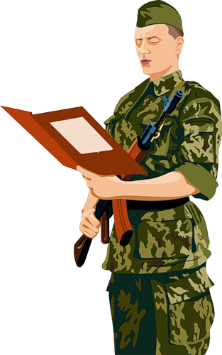

ПРИЛОЖЕНИЕ№2
Сюжетно-ролевые игры на военную тематику (старшая группа).
«Военизированные игры»
Задачи: Развить тематику военизированных игр, учить детей в точности выполнять задания, быть внимательными, осторожными, воспитать уважение к военным профессиям, желание служить в армии, расширить словарный запас детей – «разведка», «разведчики», «часовой», «охрана», «солдаты».
Игровые действия:
Пограничники - смелые, отважные, ловкие. Учения пограничников, занятия, отдых. Дрессировка собак. Пограничник на посту охраняет границы нашей Родины.
Заметил следы на контрольной полосе на песке. Задержали нарушителя границы, проверяют документы, отвели в штаб.
Российская Армия - Солдаты на ученьях - солдаты смелые, ловкие, бесстрашные. Тренировка солдат, учеба, военные учения на полигоне. Награждения отличников службы. Солдат выполняет приказ командира, отдает честь.
Летчики - тренируются на земле, врачи проверяют здоровье перед полетом.
Летчики ведут самолеты, вертолеты, делают различные фигуры пилотажа в небе.
Поддерживают связь с землей, на земле полет контролирует диспетчер, говорит с летчиком по рации, разрешает посадку.
На военном корабле - тренировка моряков на суше, врачи проверяют здоровье моряков перед выходом в море. Моряки на палубе, смотрят в бинокль, крутят штурвал. Охраняют морские границы нашей Родины. Моряки по рации общаются с землей. Командир катера отдает команды, изучает карту.
Игровой материал: Пилотки солдат (2-3 шт.), шлем танкиста(2-3 шт.), берет десантника (2 шт), бинокли (2-3 шт), силуэты оружия(автоматы, пистолеты), карта, рация, планшет для командира.

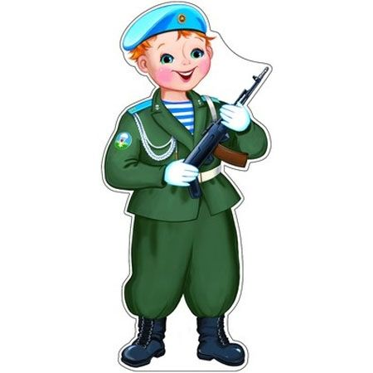
ПРИЛОЖЕНИЕ№3
Дидактические игры на военную тематику (старшая группа).
«Военная профессия».
Задачи: воспитывать у детей гордость за нашу Отчизну, закрепить знания о военных профессиях; развивать воображение, познавательную активность.
Ход игры
Расположить перед детьми картинки или фотографии с изображением атрибутов и предметов, оружия, техники, используемых военными. Ребёнок выбирает картинку и называет военную профессию.
«Каким видом транспорта защищают наши границы?»
Задачи: закрепить знания детей о военном морском, воздушном, сухопутном, транспорте; развивать познавательную активность у детей; воспитывать патриотов своей страны.
Ход игры
Рассмотреть с детьми на карте границы нашей страны России. Обратить внимание на то, что границы проходят не только по суше, но и по воде. По воздуху пересекать границу тоже нельзя.
Дети отвечают на вопросы воспитателя относительно того, какой вид транспорта используют военные, охраняя границы Родины. Обосновывают свой ответ.
Например, границу защитят катера, военные корабли, если враг нападёт с моря. Если угроза на суше, то на страже стоят танки, пушки, военная техника.
«Составь карту»
Задачи: закреплять у детей знания о карте России; развивать зрительную память, внимание, мышление; воспитывать гордость за нашу Родину.
Ход игры:
Предварительно познакомить детей с картой России, её областями, городами. Цветную физическую карту России формата А4 разрезают на 6-8 частей. Предложить старшим дошкольникам составить из частей, целую карту страны.
«Отгадай военную профессию»
Задачи: закрепить знания детей о военных профессиях (военный лётчик, танкист, артиллерист, пограничник и др.). Развивать у детей мышление, наблюдательность, память; воспитывать любовь к Родине.
Ход игры
Ребёнок описывает представителя одной из военных профессий.
Дети определяют, кого задал ведущий по характерным особенностям. Тот, кто отгадал первым, становится ведущим.
«Защитники Отечества»
Цель: закреплять знания у дошкольников о разных родах войск Российской армии; закреплять знания об особенностях военной службы и необходимых условиях для ее успешного прохождения; воспитывать чувство гордости у детей за защитников Отечества; развивать умение классифицировать предметы, связную речь.
Оборудование: 9 карт формата A3. В центре каждой карты изображение солдата различных родов войск (летчик, артиллерист, десантник, моряк, подводник, танкист, пограничник, а также ветеран Великой Отечественной войны). Свободное пространство вокруг воина разделено на 6 квадратов. Раздаточные карточки, на которых изображены различные предметы и события военной тематики: танк, пушка, корабль, автомат, бинокль. Бескозырка, планшет, парад, Вечный огонь и т. д.
В игре принимают участие от 1 до 9 детей. Правила игры: Ведущий раздает участникам игры большие карты, а маленькие карточки перемешивает между собой и по одной показывает детям. Ребята должны определить принадлежность предмета или представителя тех или иных родов войск, аргументировать свой ответ. Ребенок, ответивший правильно, получает маленькую карточку и закрывает ею пустой квадрат на большой карте. Игра должна продолжаться до тех пор, пока все маленькие карточки не будут розданы.

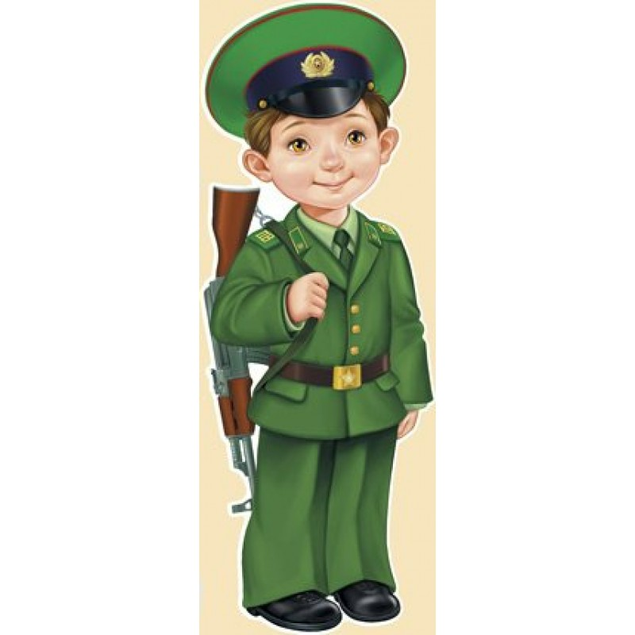

ПРИЛОЖЕНИЕ№4
Пальчиковая гимнастика. Защитники Отечества.
Бойцы-молодцы
Пальцы эти — все бойцы,
Показать раскрытые ладони.
Удалые молодцы.
Два — больших и крепких малых
И солдат в боях удалых.
Два — гвардейца-храбреца,
Сжать пальцы в кулаки и поочередно разжимать пальцы на обеих руках одновременно, начиная с больших.
Два — сметливых молодца.
Два — героя безымянных.
Но в работе очень рьяных!
Два — мизинца-коротышки —
Очень славные мальчишки!
(Е. Карельская)
Капитан

Я плыву на лодке белой
По волнам с жемчужной пеной.

(концы пальцев направить вперед, прижать руки ладонями друг к другу, слегка приоткрыв как лодка)

Я - отважный капитан,
Мне не страшен ураган.

(проговаривая стишок, показывать, качается на волнах, а затем плавными движениями рук сами волны, потом по тексту стиха показать чайку, скрестив руки, соединив ладони тыльной стороной и помахать пальцами, сжатыми вместе)

Чайки белые кружатся,
Тоже ветра не боятся.
Лишь пугает птичий крик
Стайку золотистых рыб.
И, объездив чудо-страны,
Посмотрев на океаны,

(выпрямленными ладонями с пальцами, прижатыми друг к другу изобразить рыбок)

Путешественник-герой
К маме я вернусь домой.

(плавными движениями ладоней показать, как рыбы плывут в воде)

Солдаты
Мы солдаты, мы солдаты, бодрым шагом мы идем.
(Пальцы бодро «Маршируют» по столу.)
В нашу армию, ребята, просто так не попадешь.
(Пальцы сжаты в кулак, указательный вверх и покачивается влево-вправо.)
Нужно быть умелыми, сильными и смелыми.
(Ладонь вверх, пальцы растопырены, сжимаются и разжимаются.)

Наша армия
Аты – баты! Аты – баты!
(поочередно шагают указательным
и средним пальцами то правой, то левой руки)
На парад идут солдаты.
Вот идут танкисты,
потом артиллеристы,
А потом пехота
Рота за ротой.
(по очереди соединяем подушечки пальцев, начиная с большого пальца)

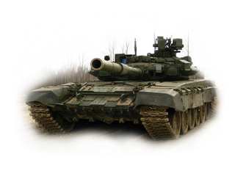
ПРИЛОЖЕНИЕ№5.
Подвижные игры и эстафеты на военную тему (старшая группа).
Игра «Вертолёты».
Дети делятся на две команды. По залу разложены два обруча, в каждом обруче стоит флажок под цвет обруча (красный, синий или др. цветов) – обозначающий ангар. Детям раздается по две ленты на кольцах одного цвета. Цвета лент соответствуют цвету флагов и обручей. По сигналу воспитателя: «К полету готовься!» дети заправляют вертолёты (наклоняются, заводят мотор (кружат руками перед грудью). По команде: «Взлетаем!» берут ленты за кольца, поднимают руки вверх и летят (разбегаются в разные стороны). По команде «На посадку!» летчики ведут вертолеты и приземляются в свой ангар. Во время следующего полета, воспитатель незаметно меняет флажки в обручах. Те дети, которые приземлились в чужой ангар, выбывают из игры. Побеждает та команда, которая быстро займет свой ангар в полном составе или с наименьшей потерей лётчиков.
Эстафета «Пройди полосу препятствий»
- перешагнуть через кегли (не уронив их)
-проползти на животе под дугой
-проползти на четвереньках сквозь обруч и бегом вернуться назад
Игра «Сапер»
По залу разбросаны шары двух цветов-мины. Напротив каждой команды стоит корзина. По сигналу «Собрать мины» каждая команда собирает шары своего цвета. Побеждает та команда, которая быстрее соберет шары.
Игра «Снайпер»
Дети делятся на две команды. Каждая команда выстраивается в свою шеренгу и попадает снарядами (катать мяч) в цель (сбивают кегли). Побеждает команда, которая раньше собьёт все кегли.
Игра «Тоннель»
Все участники обеих команд выстраиваются парами лицом друг к другу, берутся за руки и приседают. Последняя пара пролезает в тоннель на животе (как разведчики) и выбираются на свободу. Дети, образующие тоннель задевают разведчиков руками по спине, щекочут, слегка постукивают. И так в тоннель пролезают по очереди все участники игры.
Подвижная игра «Самолёты»
По команде воспитателя «Заводим моторы!» - дети делают вращательные движения руками перед грудью. При команде: «Самолёты летят» дети разводят руки в стороны (как крылья у самолёта) и бегают врассыпную. По сигналу воспитателя: «На посадку!» - дети садятся на скамейку.
Эстафета «Доставь конверт с секретным донесением».
По сигналу взрослого первый ребенок бежит с конвертом между конусами «змейкой» к обручу, оставляет его, следующий ребенок забирает из обруча и передает следующему игроку. Выигрывает команда быстро и правильно справившаяся с заданием.
Эстафета «Переправа через болото».
Нужно дойти до ориентира (конуса, прыгая по «кочкам» (кольца диаметром меньше обруча) на одной ноге, не оступившись и обратно, передав эстафету следующему игроку. Выигрывает команда, которая быстро и правильно справилась с заданием.
Эстафета «Моряки».
Подъем на мачту корабля по канату. Канат лежит на полу напротив каждой команды, наступая на него, передвигаться вперед боком приставным шагом, по очереди. Выигрывает команда, быстро справившаяся с заданием.
Эстафета «Танкисты».
Имитация гусеницы танка. Дети стоят в колонне по одному всей командой, положив руки на плечи друг другу, двигаются вперед до ориентира (конуса) и обратно. Чья команда быстрее справится с заданием, та и выигрывает.
Подвижная игра «Танки»
На полу в центре зала лежат обручи – танки, по количеству на один меньше, чем детей. Под музыку дети бегают вокруг обручей. Как закончилась музыка, каждый участник торопится занять место в «танке» (становится в обруч). Тот, кому не хватило «танка» (обруча, выходит из игры. После чего убирают один обруч. Игра продолжается до тех пор, пока не останется два игрока и один обруч.
Хороводная игра «В Армии служат разные войска».
Дети стоят в кругу. Воспитатель даёт команды, дети выполняют соответствующие им движения:
В Армии служат моряки (руки друг другу на плечи, качаются из стороны в сторону как волны);
В Армии служат солдаты (маршируют на месте);
В Армии служат кавалеристы, конные войска (скачут как лошадки);
В Армии служат лётчики (заводим мотор);
В Армии служат танкисты (садятся на корточки вытягивают руки с сомкнутыми ладонями вперёд – танк).

ПРИЛОЖЕНИЕ№6
Физкультминутки на военную тему (старшая группа).
Слава Армии родной»
Слава Армии родной, берегущей наш покой
(хлопки в ладоши).
Она Россию защищает, границы зорко охраняет
(шагают на месте, энергично взмахивая руками).
На границе тишина (приседают, руки вниз),
сияет полная луна (встают, руки через стороны поднимают вверх).
Здесь враг опасный не пройдет, границу он не перейдет
(идут друг за другом в полном приседе, руки на колени)!
А в небе мчаться самолеты, в кабинах летчики – пилоты (бегут друг за другом, руки в стороны).
Видна им с неба вся граница, не проглядят они и птицу
(останавливаются, поворачиваются лицом к центру круга, смотрят в воображаемый бинокль, поворачиваются в правую, затем в левую сторону).
И с моря враг к нам не пройдет – на страже наш российский флот
(выполняют руками перекрестные движения над головой)!
И моряки на кораблях нас защитят на всех морях (шагают на месте, «отдают честь»
правой рукой, левой выполняют взмахи вперед – назад в такт шагам).
И скажет дружно детвора: «Российской армии – ура!»
(поднимают руки вверх, хлопают в ладоши).

«Пограничник на границе»
Дети встают в круг лицом к центру круга на небольшом расстоянии друг
от друга.
Пограничник на границе нашу землю стережет
(слегка наклоняются вперед, левая рука на поясе, правую приставляя ко лбу,
как козырек, смотрят в правую и левую сторону).
Чтоб работать и учиться мог спокойно весь народ (шагают на месте).
Охраняет наше море славный доблестный моряк
(слегка наклоняются вперед, движения руками «брасс»).
Гордо реет на линкоре наш родной российский флаг
(выполняют руками скрестные движения над головой).
Наши летчики – герои небо зорко стерегут (разводят руки в стороны,
выполняют наклоны вправо и влево).
Наши летчики – герои охраняют мирный труд
(выполняют «пружинку»).
Наша армия родная стережет покой страны
(шагают на месте, высоко поднимая колени),
Чтоб росли мы, бед не зная (хлопают в ладоши),
Чтобы не было войны (приседают, руки вниз, встают, поднимают руки вверх
–в стороны).

«Бравые солдаты»
Как солдаты на параде мы шагаем ряд за рядом
Левой – раз, и правой – раз, посмотрите все на нас!
Встанем смирно без движения, начинаем упражнение.
Руки вверх подняли – раз, выше носа, выше глаз.
Упражнение второе – положение рук иное (руки на поясе),
Будем делать повороты, выполнять с большой охотой.
А третье упражнение – руки к плечам – круговые движения,
Вперед – вперед, назад – назад это полезно для наших солдат.
А теперь их сгибаем без труда, чтобы сила богатырская была.
Затем приступаем к туловищу мы, наклонов по восемь сделать должны.
Сначала два раза вперед наклонись, затем два раза назад – не ленись.
Вправо два раза и влево два раза ты наклоняйся, делай красиво
–не ошибайся!
На ноги свои обрати ты внимание, делай глубокие приседания.
Теперь попрыгать очень нужно, пружиня вверх – скачите дружно!
Снова выровняли ряд, словно вышли на парад.
Выше ногу, тверже шаг, как в строю идет солдат!

«Тренировка для солдата»
Начинаем тренировку, чтобы сильным стать и ловким
(поднять руки в стороны, с усилием сгибать руки и выпрямлять в стороны).
Повернитесь-ка лицом, упражнения начнем.
Раз, два – все вдыхаем (глубокий вдох), три, четыре – выдыхаем (глубокий выдох).
Носом вдох, а выдох ртом (повторить упражнение)
Шаг на месте мы начнем (ходьба на месте).
Упражнение начиная, все на месте зашагаем.
Руки вверх поднимем выше, их опустим, глубже дышим!
Очень все любим упражнение: руки к плечам круговые вращения.
Раз – вперед, два – назад, физкультуре каждый рад.
Гибкость всем нужна на свете, наклоняться любят дети.
Раз – и вправо, два – и влево, пусть окрепнет наше тело (наклоны в стороны).
Руки к бедрам, ноги врозь – так давно уж повелось
(прыжком встать ноги врозь).
Три наклона делай вниз, на четыре выпрямись!
В заключенье, в добрый час, мы попрыгаем сейчас (прыжки на месте).
Раз, два, три, четыре – нет солдат сильнее в мире.

«Ракета и самолет»
Раз, два – стоит ракета, три, четыре – самолет. (проверить осанку, руки в стороны)
Раз, два – хлопок в ладоши (хлопнуть в ладоши над головой),
А потом на каждый счет (четыре хлопка перед собой).
Раз, два, три, четыре (руки вверх, потянуться)
Руки выше, плечи шире (руки в стороны, предплечья вверх).
Раз, два, три, четыре – и на месте походили (ходьба на месте).
А сейчас мы с вами, дети, улетаем на ракете (проверить осанку).
На носочки поднялись (руки вверх, ладони соединить)
Быстро, быстро руки вниз (правую руку вниз, левую руку вниз).
Раз, два, три, четыре – вот летит ракета ввысь (потянуться вверх)!
Руки в стороны вразлет – отправляем самолет (руки в стороны).
Правое крыло вперед, левое крыло вперед (повороты туловища в стороны, руки держать в стороны).
Раз, два, три, четыре – полетел наш самолет (сделать поворот вокруг
себя).

«Самолет»
Полетели, полетели, вперед руками завертели
А потом наоборот – назад помчался самолет.
(вращение прямыми руками вперед и назад)

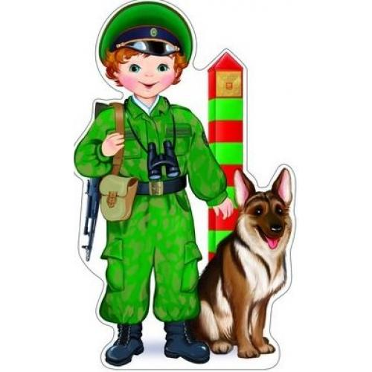

ПРИЛОЖЕНИЕ№7
Консультация для родителей.

Роль отца в воспитании ребёнка дошкольного возраста
В дошкольном возрасте ребенок становится менее зависимым от матери и активно сближается с отцом. В этот период отец помогает ребенку-дошкольнику овладевать новыми умениями ходить, говорить, самостоятельно есть. Малыш уже может удержать в сознании образ любимой мамы и поэтому позволяет отцу ухаживать за собой, играть и ходить на прогулки. Ему уже приятно сделать что-то «специально для папы» -принести газету, подать ложку или полотенце.
В дошкольном возрасте малыш бурно выражает свои чувства по отношению к матери, и любовь чередуется со злостью и обидой. Если отец не выступает в роли «второй мамы», то его отношения с ребенком более спокойны. Это позволит ребенку в будущем сформировать гармоничные отношения с окружающими.
Общение с отцом расширяет внутренний мир дошкольника. В дошкольный период развития ребенка между ним и отцом устанавливается качественно новая, более тесная связь. Обычно она не основывается на удовлетворении телесных потребностей малыша, как это происходит в случае связи с матерью.
Общение с отцом доставляет ребенку незнакомое ранее удовольствие. Оно также может быть прекрасным «антрактом» в постоянном времяпрепровождении с матерью.
Заниматься с ребенком дошкольного возраста во многом труднее, чем ухаживать за младенцем. Женщине необходимо некоторое время для психологической и физической разгрузки, поэтому муж доставит ей большое удовольствие, если погуляет или поиграет с малышом, пока она готовит обед или делает прическу.
Отец очень поможет матери, если оценит ее старания в глазах ребенка: «Мама приготовила великолепный обед!» или «Мне нравятся твои новые туфли. Как хорошо, что мама их купила». Хороший отец всегда поддержит мать в воспитании ребенка; «Мама сказала, что уже пора спать, значит, нам нужно закончить игру». Он никогда не позволит себе воспользоваться случаем, чтобы доказать, что «папа лучше, чем мама»: «Если мама сказала, что тебе нельзя есть конфеты, то и я не могу разрешить».
Участие отца в развитии ребенка очень важно, но чтобы выполнять свою роль хорошо, нужно приложить немало усилий. Когда ребенок непослушен и капризен, очень просто критиковать маму, преуменьшать ее старания и заботы или на несколько минут заняться малышом, чтобы показать, «как надо». Очень часто отцы увлекают ребенка слишком активными играми, а потом, возбужденного, передают его заботам матери. Чтобы дать выход чрезмерным эмоциям, малыш начинает капризничать и дразнить маму. Хороший отец в таком случае постарается найти другие формы развлечений, подходящие для возраста малыша.
Отчим или приемный отец может прекрасно справляться с отцовскими функциями. Потребности ребенка в дополнительном общении в силах удовлетворить и другие члены семьи - старшие братья и сестры, бабушки и дедушки. Очень часто отчим или приемный отец способен целиком посвятить себя родительской заботе о ребенке и полюбить его как своего собственного. Это возможно потому, что связь ребенка с отцом скорее психологическая, чем физическая. К сожалению, часто случается и другое -родной отец не может установить контакт со своими детьми.
Роль отца в воспитании ребенка дошкольного возраста имеет и другой, не менее важный аспект - поддержка и помощь матери. С этим также может прекрасно справиться приемный отец, но для него эта задача более трудная. Если по каким-то причинам она окажется невыполнимой, психологический удар, нанесенный матери, безусловно, отразится на ребенке.
Роль отца в воспитании детей
Мальчику необходима дружба и одобрение отца. И мальчики, и девочки нуждаются в обществе отца, в его любви. Хорошо, если дети имеют возможность проводить много времени с отцом, ощущать его ласку и по возможности помогать ему. К несчастью, отец, придя домой с работы, больше всего на свете хочет лечь и читать газету. Но, если бы он понимал, как ценно его общество для ребенка, то почувствовал бы большее желание преодолеть свою усталость. Однако, ни отец, ни мать не должны заставлять себя сверх всякой меры. Лучше поиграть с ребенком минут 15, а потом сказать: "А теперь я почитаю газету", чем провести в зоопарке целый день, проклиная все на свете.
Иногда отец стремится, во что бы то ни стало сделать своего сына идеальным во всех отношениях, и это мешает отцу и сыну просто приятно проводить время вместе. Например, отец хочет воспитать из сына спортсмена. Он может еще в раннем возрасте начать учить его играть в футбол. Но у ребенка не получается.
Если отец все время критикует его, даже по-дружески, ребенку становится не по себе, и он перестает получать удовольствие от игры. Кроме того, ему начинает казаться, что он ни на что не годен и что отец его тоже так думает. В свое время мальчик полюбит занятия спортом, если он вообще уверен в своих силах и жизнерадостен. Одобрение отца важнее для него, чем его указания и поправки. Игра в футбол - прекрасное занятие, если она была предложена сыном и если они с отцом играют для развлечения.
Мальчик не становится мужчиной по духу только потому, что он родился с мужским телом. Он начинает чувствовать себя мужчиной и вести себя, как мужчина, благодаря способности подражать и брать пример с тех мужчин и старших мальчиков, к которым он чувствует дружеское расположение. Он не может брать пример с человека, который ему не нравится. Если отец всегда нетерпелив и раздражителен по отношению к ребенку, мальчик будет испытывать неловкость не только в его обществе, но и среди других мужчин и мальчиков. Такой мальчик потянется ближе к матери и воспримет ее манеры и интересы.
Итак, если отец хочет, чтобы его сын вырос настоящим мужчиной, он не должен набрасываться на ребенка, когда тот плачет, стыдить его, когда он играет в игры для девочек, заставлять его заниматься только спортом. Отец должен с удовольствием проводить время со своим сыном, давая ему почувствовать, что он "свой парень". Отец с сыном должны иногда отправляться вдвоем на прогулки или экскурсии. У отца с сыном должны быть свои, общие секреты.
Девочке тоже нужны дружеские отношения с отцом - Мальчику нужен отец как образец для подражания, однако многие люди не понимают, что в развитии девочки отец играет другую, не менее важную роль. Девочка не подражает отцу, но его одобрение придает ей уверенность в себе. Отец может похвалить красивое платье дочки или ее прическу, или что-то, что она сделает своими руками. Когда девочка станет старше, отец должен показать ей, что он ценит ее мнение, и иногда советоваться с ней относительно своих дел. А когда девочка совсем вырастет, и у нее появятся друзья-мальчики, очень важно, чтобы отец хорошо к ним отнесся, даже если он считает, что они не подходят для его дочери.
Учась ценить в отце те качества, которые делают его настоящим мужчиной, девочка готовится выйти в большой мир, наполовину состоящим из мужчин. Тип юношей и мужчин, с которыми она будет дружить, став девушкой, и особенно тот, кого она полюбит, ее замужняя жизнь будут во многом определяться теми отношениями, которые в детстве были у нее с отцом.
Бурные игры. Отцы обычно любят бурные игры с детьми, и детям они тоже нравятся. Но дети легко возбуждаются от таких игр, что иногда приводит к ночным кошмарам. Необходимо всегда помнить, что в возрасте от 2 до 4 лет дети легко теряют контроль над своими чувствами, такими, как любовь, ненависть, страх. Маленькие дети не очень четко отличают реальное от нереального. Если отец играет медведя, то ребенок в этот момент и в самом деле считает его медведем. Это слишком сильное переживание для такого малыша. Поэтому бурные игры должны быть добродушными и недолгими, даже если ребенок просит еще. Очень важно, чтобы бурные игры были не преследованиями или драками, а просто акробатикой. Но немедленно прекратите, если ребенок слишком возбудится.
Советы отцам
Нам всем знакомо выражение «хороший отец». В этой статье мы постараемся рассказать вам, что такое активный отец, т.е. отец, который принимает активное участие в жизни ребенка.
...нет и не может быть более жизненно важного дела, чем воспитание детей; ни при каких обстоятельствах вы не должны забывать о ваших детях, так как обязанности по отношению к ним так же святы, как и обязанности по отношению к работе.
Будьте более инициативными
Если папы не будут пытаться взять на себя инициативу, то так и не начнут принимать участие в воспитании ребенка. Поэтому вместо того, чтобы позволить маме утешать плачущего ребенка, не сдавайтесь сразу и скажите: «Я думаю, что могу сам с этим справиться» или «Позволь мне попытаться все сделать самому, мне также нужен опыт». Не бойтесь спрашивать друг у друга совета, так как никто из вас не может знать все наверняка.
Больше практикуйтесь.
Пусть вас не пугает тот факт, что, как вам кажется, женщина знает лучше, как обращаться с детьми. На самом деле это не так. Все, чему она научилась, она научилась на практике. Поэтому чаще участвуйте в занятиях с ребенком, в играх, прогулках и т.д. Не бойтесь предлагать свою помощь, даже если чувствуете себя несколько неподготовленным.
Цените то, чему ребенка можете научить только вы
Обычно мужчины и женщины взаимодействуют с детьми на разных уровнях: женщины - на социальном и эмоциональном, мужчины - на физическом и активно деятельном. Не обращайте внимания на тех, кто будет пытаться говорить, что ваши игры в футбол, бег, прыжки на кровати и другие мужские шалости менее важны, чем, скажем, вышивание «крестиком». Занимаясь активной деятельностью, дети познают совершенно новые эмоции. Дети, у которых активные папы, обычно более популярны и успешны среди других детей.
Будьте эмоционально доступными для ваших детей
Физическое взаимодействие - важная часть отношений отец-ребенок, но не надо забывать и об эмоциональной стороне. Мужчина не должен запрещать себе испытывать эмоции, он должен также осознавать, какие эмоции испытывает, чтобы быть способным чувствовать то же, что чувствует ребенок.
Будьте не только помощником, но и партнером.
Такая модель, когда отец только помощник, а основную роль в воспитании ребенка играет мать, уже устарела и на сегодняшний день не актуальна. Если вы действительно хотите на равных участвовать в воспитании детей, вам необходимо взять на себя ровно половину обязанностей. Вы должны участвовать в принятии каких-либо решений, касающихся ребенка. Если вы все решения предоставляете принимать жене, то вы упускаете маленькие, но вместе с тем значимые отрезки в жизни ребенка. Не принимая участия в каждодневных действиях, из которых состоит жизнь ребенка, отец не может утверждать, что достиг с ребенком полного взаимопонимания и знает его хорошо.
Уважайте труд своей жены.
Быть хорошим отцом - значит уважать свою жену, ее труд по поддержанию порядка в доме и ее решения, принятые в ваше отсутствие. В связи с этим неплохо было бы планировать вместе с женой ваши семейные мероприятия, а когда ребенок подрастет, привлекать и его к участию в этом.
Важно уметь общаться.
Если вам не нравится, что жена забрала у вас лидирующую роль в воспитании ребенка, скажите ей об этом. Если, на первый взгляд, она не горит желанием поделиться с вами заботами, не принимайте это слишком близко к сердцу. Дайте ей время понять и почувствовать, что ваше намерение действительно серьезно, это не просто каприз, вы на самом деле хотите принимать активное участие в воспитании ребенка. Со временем вы добьетесь того, чего хотите.
Не оставляйте своих обязанностей по отношению к детям даже после ухода из семьи.
Обычно после разводов или разрывов общение с предыдущей семьей ограничивается у мужчин выплатой алиментов и редкими прогулками с ребенком по воскресеньям. Однако даже после развода существует много способов продолжить общение с ребенком и играть важную роль в его воспитании. Самый основной из них - это постоянно оставаться на связи, через телефон, и лично. Второй - это сделать минуты личного общения с ребенком значимыми для него. Вот здесь вам придется серьезно поразмышлять, так как это не должны быть скучные нравоучения типа, что он должен делать, а чего не должен. Также ни в коем случае не используйте ребенка в качестве орудия при разрешении споров с бывшей женой.

